Муниципальное автономное дошкольное образовательное учреждение «Детский сад № 19 «Чебурашка» комбинированного вида

**Технологическая карта НОД**

**На тему «****Пресс его разновидности и сферы использования»**

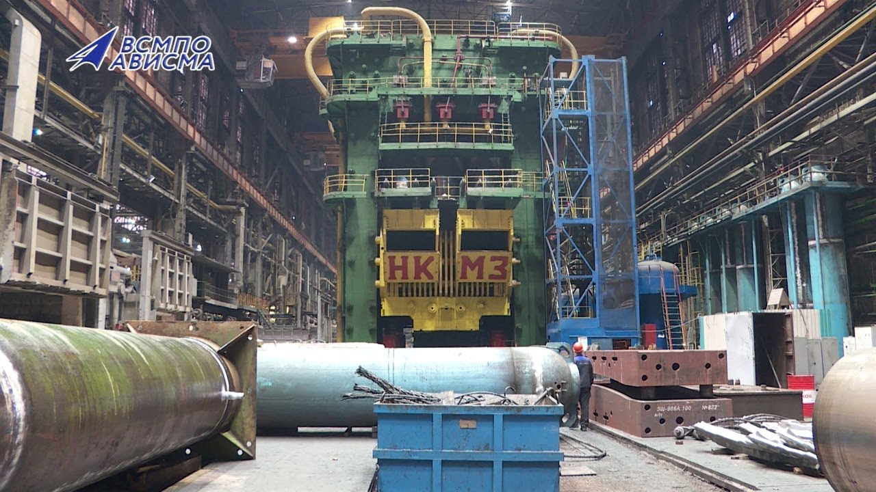

**Составители:** Клещёва Юлия

Александровна, воспитатель

Морозова Ирина Вячеславовна,

инструктор по физической культуре

г. Верхняя Салда

2024 год

**Дата проведения:**

**Возраст детей:** 6-7лет

**Тема:** Пресс его разновидности и сферы использования

**Цель:** познакомить детей с разновидностями пресса. Научить собирать пресс по образцу

**Задачи:**

1. Развитие конструкторских способностей.
2. Развитие логического и пространственного мышления, навыков конструирования.
3. Формирование познавательной и исследовательской активности.
4. Формирование умения строить свою модель робота по образцу с помощью конструктора
5. Продолжать учить работать в парах и эффективно распределять обязанности.
6. Обогащать словарный запас детей, развивать мелкую моторику.
7. Воспитывать желание довести начатое дело до конца.
8. Воспитывать бережное отношение к материалу и дружественное отношение к сверстникам.
9. Прививать любовь к родному городу

**Виды детской деятельности:** Познавательная, продуктивная, исследовательская.

**Интеграция образовательных областей:** «Познавательное», «Социально - коммуникативное», «Физическое развитие», «Речевое развитие».

**Методы и приёмы:**

* Художественное слово;
* Объяснение;
* Помощь в работе детей;
* Наблюдение;
* Анализ работ.

**Ожидаемый результат:**

**Материалы и оборудование:** Интерактивная доска, ноутбуки, мультимедийный проектор,

**Ход занятия**

|  |  |  |  |
| --- | --- | --- | --- |
| **Этапы**  **деятельности** | **Деятельность**  **педагога** | **Деятельность**  **детей** | **Примечания** |
| 1.Организационный момент  **Время:1 мин** | Здравствуйте ребята. Проходим и присаживаемся на свободные места | Дети заходят в зал и рассаживаются за столы в произвольном порядке | Столы расставлены полукругом. Дети сидят лицом к интерактивной доске. На столах разложены камушки и кусочки пластилина по количеству детей.  Слайд 1 |
| 2. Актуализация знаний  **Время: 5 мин** | Перед вами на столах лежит камушек и кусочек пластилина.  Может кто-нибудь понял для чего они нам нужны?  Ваши догадки интересы. Но данные предметы нам понадобятся для эксперимента.  Возьмите камушек и попробуйте его раскрошить  А из кусочка пластилина скатать 3 абсолютно одинаковых цилиндра.  Как вы думаете, а существует такой прибор, который нам может помочь? | Дети внимательно слушают педагога  Ответы детей (Будем лепить, будем разговаривать об их свойствах и т.д.)  Ответы детей (Дрель, сильный взрослый, форма для лепки и т.д.) | Слайд 2  (Камушек и пластилин) |
| 3. Изучение нового материала  **Время: 10 мин** | Ребята к нам в гости пришли молодые мастера с нашего завода ВСМПО АВИСМА. Они нам сейчас и расскажут, что помогает им и дробить камни и делать одинаковые детали. Слушаем их внимательно, а если у вас будут вопросы поднимаем руку и задаём. | Дети приветствуют гостей, внимательно слушают. Задают и отвечают на вопросы. | Слайд 3  (видео про пресс) |
| 4. Физкультминутка  **Время: 1мин** | *«Игра в****профессии****»*  Если хочешь стать маляром — делай так, *(красят кистью)*  Если хочешь стать швеей, то делай так *(строчат на машинке)*  Если будешь ты водитель — делай так *(вращают руль)*  Если будешь ты сапожник — делай так *(топают ногами)*  Если будешь ты столяр — делай так *(хлопают руками)*  Если будешь ты спортсмен – делай так *(приседают)*  Хватит в **профессии играть**,  Пора занятие продолжать. | Дети повторяют движения за педагогом | Слайд 4 |
| 5.Практическая часть  **Время: 15 мин** | После такой хорошей разминки и работать будет веселей. Мы с вами узнали, что на нашем градообразующем предприятии есть такая машина как пресс и есть несколько разновидностей пресса. Давайте с вами разделимся на мини группы и попробуем собрать пресс из конструктора, с использованием схемы сборки. | Дети, используя схему сборки собирают пресс двух видов. При возникновении трудностей и вопросов обращаются за помощью к педагогу | Слайд 5 |
| 6. Первичное закрепление изученного материала  **Время: 2 мин** | И так время, отведённое для выполнения работы закончилось. Давайте расскажем о наших постройках.   1. Возникали у вас трудности при сборке постройки? 2. Как вы распределили работу? 3. Хотели бы вы увидеть работу пресса? | Дети отвечают на вопросы педагога. Педагог даёт возможность задать вопросы детям | Слайд 6 |
| 7. Рефлексия  **Время: 2 мин** | Вы большие молодцы, узнали сегодня много нового и смогли собрать пресс по образцу. Давайте подведём небольшой итог.   1. Что нового вы сегодня узнали? 2. Как вы думаете пригодятся ли вам полученные знания или нет? 3. Возникли у вас вопросы, на которые не дали ответы?   **Вот и подошло концу наше занятие, и мы говорим друг другу до скорой встречи!** | Дети отвечают на вопросы педагога. Педагог даёт возможность задать вопросы детям | Слайд 7 |